3.1 GESTIÓN RESERVAS
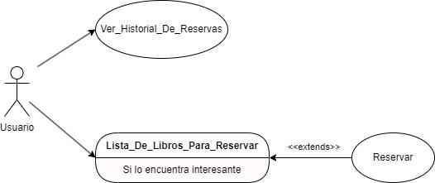

Nombre: | Ver Historial de Reservas
Descripción: Permite al usuario ver los libros que ha reservado.
Actores: Usuario
Precondiciones: Estar identificado en el sistema.
Requisitos no funcionales: Ninguno.
Flujo de Eventos:
1.- El Usuario entrará en “Gestión de Reserva” y pulsará en “Ver Historial de Reservas”.
(Ilustración 2)
2.- Se le muestra la lista de libros que ha adquirido junto con la fecha en la que fueron reservados. (Ilustración 3)
[Si el usuario pulsa “Volver”]
3a.- Se vuelve al menú principal. (Ilustración 1)
Poscondiciones: el usuario habrá visto las reservas.

Nombre: | Lista De Libros Para Reservas
Descripción: Permite a los Usuarios ver la lista de libros que pueden ser reservados.
Actores: Usuario
Precondiciones: Estar identificado en el sistema y tiene que haber libros en el sistema.
Requisitos no funcionales: Ninguno.
Flujo de Eventos:
1.- El Usuario entrará en “Gestión de Reserva” y pulsará en “Lista De Libros Para Reservar”.
(Ilustración 2)
2.- Se le muestran los libros que puede reservar. (Ilustración 4)
[Si el usuario pulsa en el Libro]
3a.- Se accederá a la descripción del libro. (Ilustración 5)
[Si el usuario pulsa “Reservar libro”]
4aa.- EXTENDS RESERVAR LIBRO
[Si el usuario pulsa “Volver”]
4ab.- Se vuelve al menú principal.
Poscondiciones: Si los datos eran correctos, se guardaran los cambios en el sistema, sino, dará error

Nombre: | Reservar libro
Descripción: Permite al usuario reservar libros.
Actores: Usuario
Precondiciones: Estar identificado en el sistema y tiene que hahber libros en el sistema.
Requisitos no funcionales: Ninguno.
Flujo de Eventos:
1.- El Usuario pincha sobre el botón de “Reservar”. (Ilustración 5)
2.- El libro quedará reservado siempre y cuando se cumplan los requisitos para poder reservar un libro, que en principio sólo serán “estar identificado en el sistema”, indicado en la precondición.
Poscondiciones: El usuario habrá reservado un libro para su lectura.

Interfaz Gráfica:

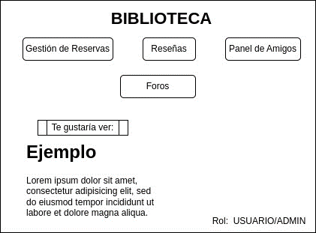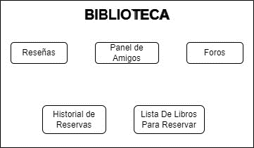
Ilustración 1 Ilustración 2

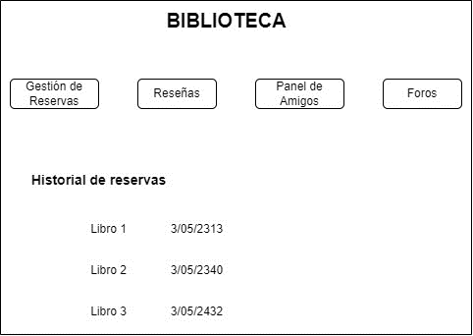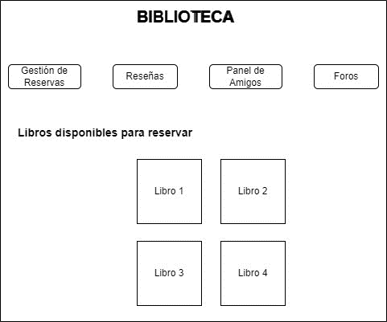

Ilustración 3 Ilustración 4

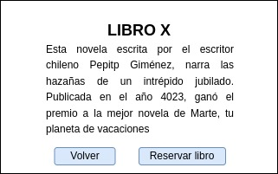
Ilustración 5

